Δικαιολογητικά – έγγραφα που πρέπει να προσκομίσουν οι νεοδιοριζόμενοι εκπαιδευτικοί στη Δ/νση Π.Ε. ΚΑΒΑΛΑΣ:

- Φωτοαντίγραφο βασικού τίτλου σπουδών, στο οποίο αναγράφεται η ημερομηνία κτήσης και η γενική αριθμητική βαθμολογία
- Αντίγραφο μεταπτυχιακού/ διδακτορικού τίτλου σπουδών στο οποίο αναγράφεται η ημερομηνία κτήσης και η γενική αριθμητική βαθμολογία. Σε περίπτωση κατοχής τίτλου από εκπαιδευτικό ίδρυμα του εξωτερικού προσκομίζεται και η αναγνώριση από το ΔΟΑΤΑΠ/ΔΙΚΑΤΣΑ. Ο εκπαιδευτικός συμπληρώνει την σχετική αίτηση για αναγνώριση της παιδαγωγικής συνάφειας του μεταπτυχιακού τίτλου και επισυνάπτει βεβαίωση αναλυτικής βαθμολογίας.
- Αντίγραφα ξενόγλωσσων τίτλων σπουδών με μετάφραση
- Αντίγραφο πιστοποιητικού παρακολούθησης σεμιναρίου στην Ειδική Αγωγή 400 ωρών
- Αντίγραφο πιστοποιημένης γνώσης χειρισμού Η/Υ Α΄ επιπέδου
- Αντίγραφο ταυτότητας
- Έγγραφο όπου να αναγράφεται το ΑΦΜ , ΑΜΚΑ, ΑΜΑ του εκπαιδευτικού
- Φωτοτυπία αριθμού λογαριασμού τράπεζας με το ΙΒΑΝ
- Πιστοποιητικό οικογενειακής κατάστασης τελευταίου τριμήνου
- Βεβαιώσεις προϋπηρεσίας (δημόσια και ιδιωτικά σχολεία, υπόλοιπο Δημόσιο), ταξινομημένες ημερολογιακά. Ο εκπαιδευτικός συμπληρώνει την σχετική αίτηση για αναγνώριση της προϋπηρεσίας του.
- Ένσημα ΙΚΑ
- Πρόσφατη πρωτότυπη βεβαίωση γενικού ιατρού ή παθολόγου (δημόσιο νοσοκομείο ή ιδιώτης) για την άσκηση διδακτικών καθηκόντων όπως ορίζεται στο άρθρο 7 του Ν.4210/2013 (ΦΕΚ 254/Β΄/21-11-2013)
- Πρόσφατη πρωτότυπη βεβαίωση ψυχιάτρου (δημόσιο νοσοκομείο ή ιδιώτης) για την άσκηση διδακτικών καθηκόντων όπως ορίζεται στο άρθρο 7 του Ν.4210/2013 (ΦΕΚ 254/Β΄/21-11- 2013)
- Πιστοποιητικό στρατολογίας τύπου Α΄ ότι εκπλήρωσαν τις στρατιωτικές τους υποχρεώσεις ή έχουν απαλλαγεί νόμιμα από αυτές (για τους άντρες)
- Δήλωση περιουσιακής κατάστασης (σφραγισμένη σε φάκελο Α4)
- Βεβαίωση εντοπιότητας και συνυπηρέτησης αν απαιτείται κατά περίπτωση για την τοποθέτηση

Δεν απαιτείται η προσκόμιση αντίγραφου ποινικού μητρώου καθώς αυτό αναζητείται αυτεπάγγελτα από την Υπηρεσία μας.

Το παραπεμπτικό έγγραφο για τους γιατρούς θα παραληφθεί από την υπηρεσία μας την ημέρα της ορκωμοσίας.
Σας επισημαίνουμε ότι ΜΕΤΑ ΤΗΝ ΔΗΜΟΣΙΕΥΣΗ ΤΟΥ ΣΧΕΤΙΚΟΥ ΦΕΚ ΔΙΟΡΙΣΜΩΝ, θα ενημερωθείτε με νέα ανακοίνωση στην ιστοσελίδα μας για τις ημερομηνίες κατάθεσης των ανωτέρω σχετικών δικαιολογητικών στη Διεύθυνσή μας.
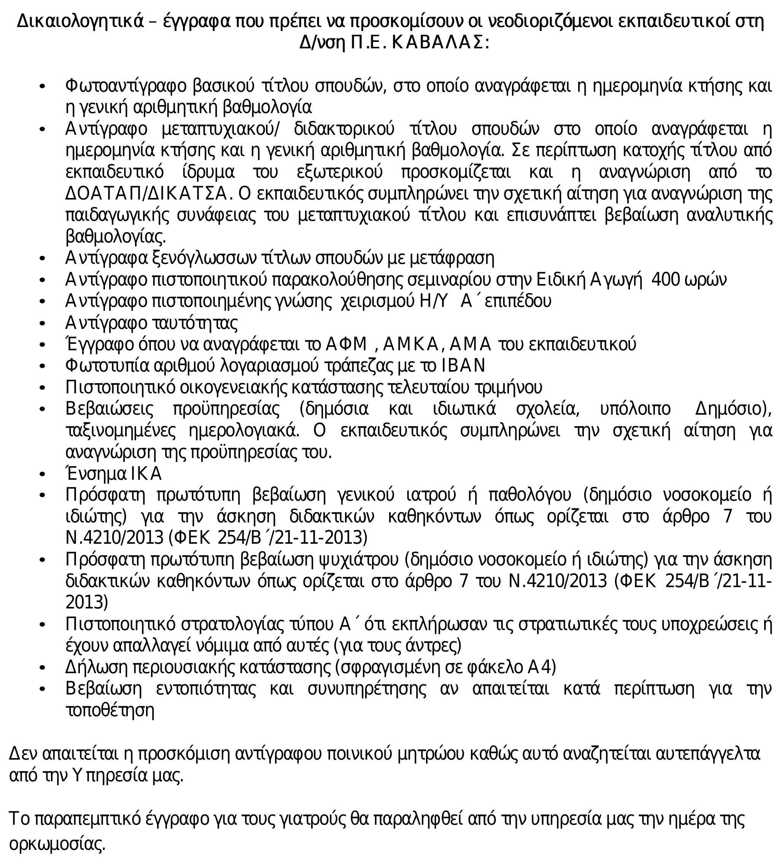Σας επισημαίνουμε ότι ΜΕΤΑ ΤΗΝ ΔΗΜΟΣΙΕΥΣΗ ΤΟΥ ΣΧΕΤΙΚΟΥ ΦΕΚ ΔΙΟΡΙΣΜΩΝ, θα ενημερωθείτε με νέα ανακοίνωση στην ιστοσελίδα μας για τις ημερομηνίες κατάθεσης των ανωτέρω σχετικών δικαιολογητικών στη Διεύθυνσή μας.

